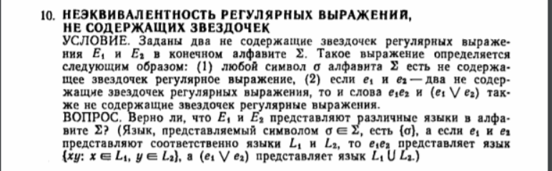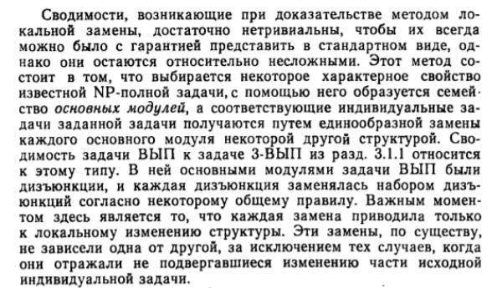

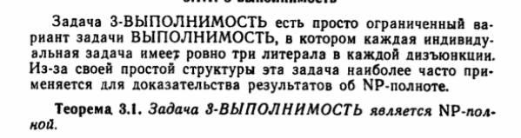

**Дизъюнктное объединение** (также **несвязное объединение** или **несвязная сумма**) — это измененная операция [объединения множеств](https://ru.wikipedia.org/wiki/%D0%9E%D0%B1%D1%8A%D0%B5%D0%B4%D0%B8%D0%BD%D0%B5%D0%BD%D0%B8%D0%B5_%D0%BC%D0%BD%D0%BE%D0%B6%D0%B5%D1%81%D1%82%D0%B2) в [теории множеств](https://ru.wikipedia.org/wiki/%D0%A2%D0%B5%D0%BE%D1%80%D0%B8%D1%8F_%D0%BC%D0%BD%D0%BE%D0%B6%D0%B5%D1%81%D1%82%D0%B2), которая, неформально говоря, заключается в объединении непересекающихся «копий» множеств. В частности дизъюнктное объединение двух конечных множеств, состоящих из {\displaystyle a} a и b  {\displaystyle b} элементов, будет содержать ровно {\displaystyle a+b}a+b элементов, даже если сами множества пересекаются.

https://i.gyazo.com/63e11dd815c9124d5dcc6634de17e4ae.pngПусть {\displaystyle \{A_{i}|i\in I\}} https://i.gyazo.com/bd710be484d93eb1a61897e5fe0610c1.png , I = E1 + E2 — семейство множеств, перечисленных индексами из {\displaystyle I} I. Тогда **дизъюнктное объединение** этого семейства есть множество

https://gyazo.com/5353e95384c650e4a84b9a7c2960aa4f.pnghttps://i.gyazo.com/fa65a5ebfa68f0a030b93cc4989dc26c.pngЭлементы дизъюнктного объединения являются упорядоченными парами {\displaystyle (x,i)} Таким образом {\displaystyle i}есть индекс, показывающий, из какого множества Аi {\displaystyle A_{i}}AAFэлемент вошёл в объединение. Каждое из множеств {\displaystyle A_{i}}Ai канонически вложено в дизъюнктное объединение как множество https://i.gyazo.com/d15103931f33796c39914ef2b83b8929.png

https://i.gyazo.com/1c0e2f86bedf0bec27b46ed8cbbb3893.pnghttps://i.gyazo.com/79822f0059125a2804a3dd4fdfeacd26.pngПри {\displaystyle \forall i,j\in I:i\neq j} https://gyazo.com/9ef1db2096dde04c0bcac3f53ca5df80.pngмножества  {\displaystyle A_{i}^{*}}  {\displaystyle A_{j}^{*}}не имеют общих элементов, даже если   {\displaystyle A_{i}\cap A_{j}\neq \varnothing } В вырожденном случае, когда множества {\displaystyle A_{i}\forall i\in I}  равны какому-то конкретному A{\displaystyle A}, дизъюнктное объединение есть [декартово произведение](https://ru.wikipedia.org/wiki/%D0%94%D0%B5%D0%BA%D0%B0%D1%80%D1%82%D0%BE%D0%B2%D0%BE_%D0%BF%D1%80%D0%BE%D0%B8%D0%B7%D0%B2%D0%B5%D0%B4%D0%B5%D0%BD%D0%B8%D0%B5) множества A{\displaystyle A} и множества I {\displaystyle I}, то есть https://i.gyazo.com/613d63004fd1e977ce17b7a3103e1cb8.png